Verfasser der Aufgabe | P. Sebastian Hacker
Testmethode | SIK
Niveau | b1
Testformat | Multiple Choice
Themenbereich
Originaltitel

Geänderter Titel
Dateiname
Quelle: (Text)
Quelle: (Foto)
Wortzahl/Länge(min) | 342
Version
an Schülern getestet | Schule/Jahrgang/Datum
Ergebnis der Testung | zu leicht/passend/zu schwierig  8. Klasse, 10.11.2015, Schottengymnasium  Grammatik sollte bekannt sein außer Nr. 15  Schwierige Vokabel: хозяин, награждает, существует
von Muttersprachler korrigiert | Тамара Скок  13 wäre auch нет möglich

Schüler/Items | 1 | 2 | 3 | 4 | 5 | 6 | 7 | 8 | 9 | 10 | 11 | 12 | 13 | 14 | 15
S1 |  | b |  |  |  |  | b | D | a |  |  |  |  | A | A
S2 | D | A |  |  |  |  |  |  | D |  | B |  | A |  | A
S3 | D |  |  |  |  |  |  |  | D |  | B | A
S4 |  |  |  |  |  |  |  |  |  |  |  |  |  |  | A
S5 |  | D |  | A | C | B |  | A | C |  | B | A |  |  | A
S6 | D | D |  |  |  | b |  | A | B | b | d |  | A | C
S7 | D |  |  | A |  | B |  |  |  |  | D | a | B | C | B
S8 |  | D |  |  | D |  | C | A |  | B |  | D | B | D
S9
Summe

Lösung:
0 | A | видеть | B | Смотреть | C | увидеть | D | посмотреть
1 | A | читали | B | Читаем | C | читают | D | читаете
2 | A | произведения | B | произведений | C | произведение | D | произведениях
3 | A | зовёт | B | Называется | C | зовут | D | называться
4 | A | которому | B | Каких | C | которого | D | какого
5 | A | показывает | B | Локазывал | C | покажет | D | показывать
6 | A | Людьми | B | людям | C | человек | D | люди
7 | A | может ли | B | возможно | C | можно | D | можно ли
8 | A | радовал | B | рады | C | радовать | D | радуется
9 | A | слышит | B | слушает | C | послушает | D | услышит
10 | A | ими | B | его | C | они | D | их
11 | A | прошает | B | попросит | C | просит | D | попросил
12 | A | дома | B | дом | C | домой | D | домом
13 | A | нет | B | не | C | не было | D | есть
14 | A | учить | B | учил | C | выучить | D | выучили
15 | A | рассказами | B | рассказов | C | рассазы | D | рассказах

0 | 1 | 2 | 3 | 4 | 5 | 6 | 7 | 8 | 9 | 10 | 11 | 12 | 13 | 14 | 15
B | a | b | b | c | a | a | d | d | a | d | c | c | c | a | b

Прочитайте текст о литературе. В тексте пропущены некоторые слова (1-15). Выберите подходящее по смыслу слово из вариантов, данных внизу. Впишите соответствующую букву (A, B, C или D) в матрицу для ответов. Пример (0) уже выполнен.
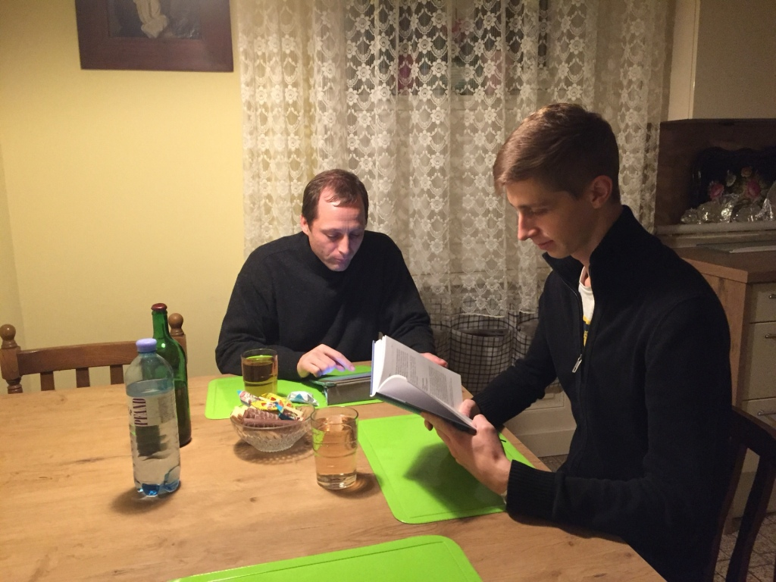

Читать книги – почему нет?

Вы думаете, что литература скучная? Вы предпочитаете (0)___ фильмы? Уроки литературы неинтересны? Вы хотели бы, чтобы в школе (1)___ меньше книг? Вы не правы! Я Вам расскажу о моём опыте.
Существует много интересных (2)___ литературы: юмористические, смешные, грустные, научно-популярные, любовные, исторические и так дальше.
Недавно я в классе читал интересный рассказ Толстого. Рассказ (3)___ «Как мужик гусей делил». Речь идёт о бедном мужике, у (4)___ нет хлеба. Он даже голодает. Зато у него острый ум и хорошее чувство юмора, он умеет получать еду удивительным методом, как (5)___ автор рассказа Толстой.
Бедный мужчина знает барина в деревне, который любит пошутить и довольно популярен среди народа, ничего ему не мешает общаться с простыми (6)___. Так бедняк спрашивает себя, (7)___ повеселить барина и заработать на этом на хлеб. Он приходит к барину с гусем и предлагает ему его. Он не только дарит барину гуся, но и делит гуся так, чтобы все в семье получали, что им положено. Он при этом придумывает правило, которое нравится барину. Хозяин (8)___ этому трюку и даёт бедному хлеб и деньги.
Богатый мужик (9)___ об этом и тоже хочет получить деньги от барина. Он идёт к нему и дарит ему пять гусей. Однако он не знает, как разделить (10)___, так как у барина большая семья. Поэтому барин (11)___ бедняка разделить гусей. Бедняк опять придумывает правило и так делит подарок, что забирает двух гусей себе. Барин смеётся и снова награждает его деньгами, бедняк берёт своих двух гусей, а богатый мужик возвращается (12)___ без дохода.
Автор этого рассказа сам был дворянином, графом, но он хотел помочь крестьянам, у которых (13)___ образования. Толстой долго жил и написал много произведений, которые известны во всём мире, например, романы «Анна Каренина» и «Война и мир». Рассказ, о котором я написал выше, напоминает народные сказки. Толстой их сочинял, чтобы (14)___ детей крестьян.
Я советую вам начать с (15)___ и потом почитать разные романы. Вы получите удовольствие и много впечатлений. Литература не только серьёзная, но и развлекательная и поучительная. Я уверен, когда вы начнёте читать, вы не сможете остановиться! Попробуйте!
0 | A | видеть | B | смотреть | C | увидеть | D | посмотреть
1 | A | читали | B | читаем | C | читают | D | читаете
2 | A | произведения | B | произведений | C | произведение | D | произведениях
3 | A | зовёт | B | называется | C | зовут | D | называться
4 | A | которому | B | каких | C | которого | D | какого
5 | A | показывает | B | кажет | C | покажет | D | показывать
6 | A | людьми | B | людям | C | человек | D | люди
7 | A | может | B | возможно | C | можно | D | можно ли
8 | A | радовал | B | рады | C | радовать | D | радуется
9 | A | слышит | B | слушает | C | послушает | D | услышит
10 | A | ими | B | его | C | они | D | их
11 | A | прощает | B | попросит | C | просит | D | попросил
12 | A | дома | B | дом | C | домой | D | домом
13 | A | нет | B | Не | C | не было | D | есть
14 | A | учить | B | учил | C | выучить | D | выучили
15 | A | рассказами | B | рассказов | C | рассказы | D | рассказах

0 | 1 | 2 | 3 | 4 | 5 | 6 | 7 | 8 | 9 | 10 | 11 | 12 | 13 | 14 | 15
B

Читать книги – почему нет?
Вы думаете, что литература скучная? Вы хотели бы, чтобы в школе меньше читали книги? Вы предпочитаете смотреть фильмы? Вы не правы! Я Вам расскажу о моём опыте.
Существуют много интересных произведений литературы: юмористические, смешные, грустные, научно-популярные, любовные, исторические и так дальше.
Недавно я в классе читала интересный рассказ Толстого. Расказ называется «Как мужик гусей делил». Речь идёт о бедном мужике, у которого нет хлеба. Он даже голодает. Зато у него острый ум и хорошее учвство юмора, он умеет получать еду удивительным методом, как показывает автор рассказа Толстой.
Бедный мужчина знает барина в деревне, который любит шутить и довольно популярный среди народа, ничего ему не мешает общаться с простыми людьми, даже иногда ходит в местную таверну, чтобы поговорить с ними.
Так бедняк думает, можно ли веселить барина и зарабатывать на этом на хлеб.
Он приходит к барину с гусем и предлагает ему его. Он не только дарит барину гуся, но и делит гуся так, чтобы все в семье получали, что им положено. Он при этом придумывает правило, которое нравится барину. Хозяин радуется этому трюку и даёт бедному хлеб и деньги.
Богатый мужчина слышит об этом и тоже хочет поучить деньги от барина. Он идёт к нему и дарит ему пять гусей. Однако он не знает как разделить их, так как у барина большая семья. Поэтому барин просит бедняка разделить гусей. Бедняк опять придумывает правило и так делит гусей, что он получает двух для себя. Барин награждает его деньгами, бедняк берёт своих двух гусей, а богатый мужик возвращается домой без дохода.
Автор этого рассказа сам был дворянином, графом, но он хотел помочь крестьянам, у которых не было образования. Толстой долго жил и написал много произведений, которые известны во всём мире как «Анна Каренина» и «Война и мир». Повесть, о которой я написала выше, относится к народным легендам. Толстой их написал, чтобы учить детей крестьян.
Я советую вам начать с рассказов и потом почитать разные романы. Вы получите удовольствие и много впечатлений. Литература не только серьёзная, но и развлекательная и поучительная. Я уверен, когда вы начнёте, вы не сможете закончить! Попробуйте!

